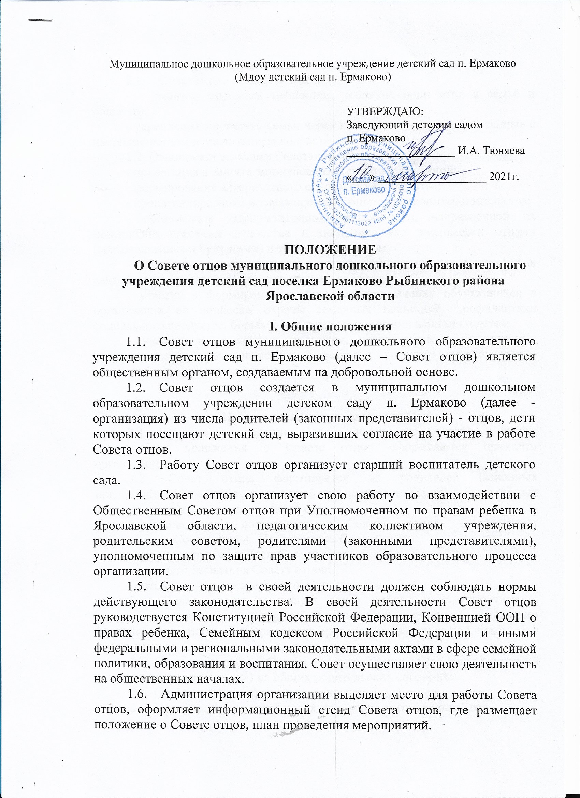

**II. Цели и задачи создания Совета:**

* 1. Совет отцов создается в целях:

- защиты семейных ценностей, усиление роли отца в семье и обществе;

- укрепления института семьи через конкретные проекты, связанные с наставничеством и воспитанием подрастающего поколения.

2.2. Основными задачами Совета являются:

- пропаганда и защита национальных семейных традиций;

- формирование авторитетного отцовского сообщества;

- пропагандирование и тиражирование опыта успешного родительства;

- организация информационной деятельности, направленной на повышение престижа отцовства и осознание его значимости отцами (состоявшимися и будущими) и обществом в целом;

- внедрение практики наставничества детей одиноких матерей как альтернативы отцовского участия в жизни ребенка;

- участие в формировании общественного мнения обучающихся в организации по вопросам охраны семейных ценностей, профилактики социального сиротства, борьбе с насилием в отношении женщин и детей;

- участие в реализации программ, реализуемых в организации: патриотическое и экологическое воспитание, развитие художественно-эстетического творчества, спорт.

**III. Организация деятельности Совета**

3.1. Решение о создании Совета отцов, его составе, а также утверждение положения о Совете отцов оформляются приказом организации.  
 3.2. Совет отцов формируется из родителей (законных представителей) - отцов, с активной жизненной позицией, дети которых являются воспитанниками детского сада.

3.3.Руководство деятельностью Совета отцов осуществляет председатель Совета отцов. Председатель Совета отцов:

- утверждает план работы Совета отцов;

- проводит заседания Совета отцов;

- готовит отчет о деятельности Совета отцов.

3.4. Совет отцов организует свою работу в соответствии с утвержденным планом мероприятий. Решения Совета принимаются простым большинством голосов, оформляются протоколами, которые подписываются председателем Совета.

3.5. Результаты работы Совета отцов доводятся до сведения родителей (законных представителей) на общих родительских собраниях.

3.6. Совет отцов собирается не реже, чем 2 раза в год.

3.7. Протоколы заседаний хранятся в делах организации 1 год.